西安电子科技大学
毕业设计（论文）成绩登记表

学 院 | 电子工程学院 |  |  | 专 业 | 电子信息工程
姓 名 | 吕瑞涛 | 学 号 | 18020100198 |  | 成 绩 | 良
题目名称 | 基于无人机的自主航点飞行与双光热成像目标监测算法研究
指导教师 | 李隐峰 |  |  | 职 称 | 副教授
答辩小组  意见 | 吕瑞涛同学完成了无人机目标监控算法研究，阅读相关的英文和中文资料，论文撰写符合本科毕业设计要求，答辩认真，讲述清晰，回答问题准确。  建议成绩： □优 √良 □中 □及格 □不及格  签名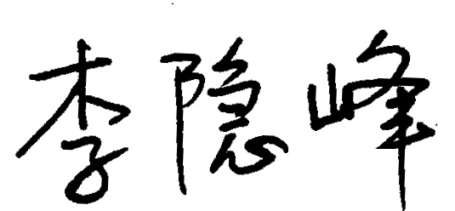 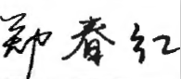 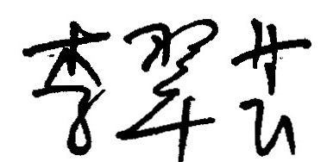 2022 年 5 月22日
学院答辩委员会意见 | 答辩委员会  主任签名 （学院盖章） 年 月 日
注：学院、专业名均写全称。

